1.在SVN服务器端的仓库中创建一个新的仓库用于保存目标Android项目（仓库应该包含trunk、tags、branches三个目录分别用于放置不同开发阶段的项目工程）
2.建立目标Android工程与SVN仓库的连接：
在eclipse的SVN资源库研究视图下检出上述创建好的仓库
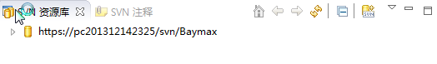
3.将目标Android工程导入到Baymax仓库的trunk目录中：
右键目标Android工程-→Team-→share project--→SVN--→选择目标仓库：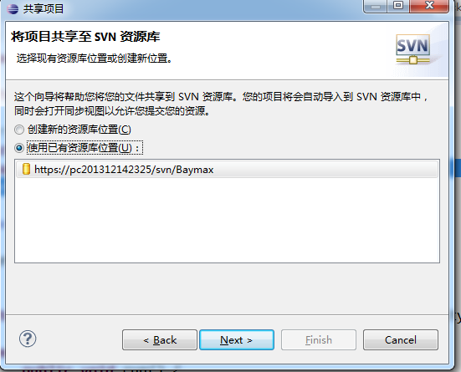
Next-→选择trunk目录：
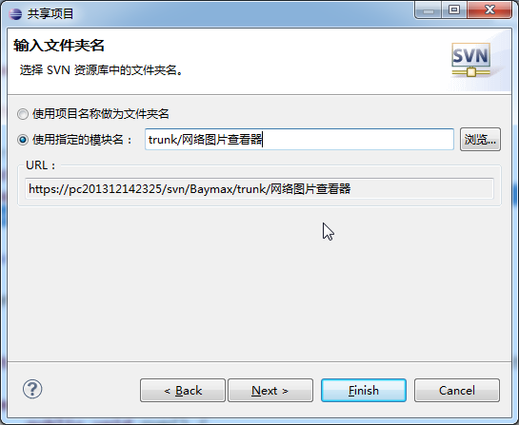
打开同步视图
右键工程选择要提交到SVN服务器的各种资源文件，如AndroidManifeast.xml清单文件、图片等资源文件等需要提交，bin目录下的文件、gen目录下的文件编译器会自动帮我们生成，所以不用提交到SVN服务器
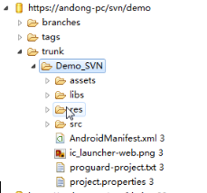
在Android工程中进行了代码的修改时，提交到SVN服务器，其他用户可以通过check out将代码导出。

